ĐẠI HỘI LIÊN ĐỘI TIỂU HỌC ĐÔ THỊ VIỆT HƯNG
NHIỆM KỲ 2020 - 2021

Thực hiện chương trình công tác Đội và phong trào thiếu nhi năm học 2020 - 2021, được sự nhất trí của Hội Đồng đội Quận Long Biên, Liên Đội Tiểu học Đô Thị Việt Hưng đã long trọng tổ chức Đại hội Liên đội nhiệm kỳ năm học 2020 – 2021, xây dựng dự thảo phương hướng hoạt động của Đội và bầu ra Ban Chỉ huy Liên đội mới.
Đến dự và chỉ đạo Đại hội có sự hiện diện của cô giáo Ngô Thị Thu Ánh - Phó Hiệu trưởng, Bí thư chi đoàn giáo viên, cô giáo Nguyễn Thị Hảo – Tổng phụ trách cùng các thầy cô giáo viên chủ nhiệm và các bạn đội viên là đại biểu xuất sắc đại diện các chi đội.
Đại hội được diễn ra trong không khí trang nghiêm, 100% đại biểu có mặt nhất trí với bản báo cáo tổng kết công tác Đội năm học 2019 – 2020. Đồng thời, Ban chỉ huy Liên đội đã tổng kết xây dựng phương hướng hoạt động Đội năm học 2020- 2021, nhằm thực hiện tốt chủ đề:
“Thiếu nhi Thủ đô
Tự hào truyền thống, tiến bước lên Đoàn”
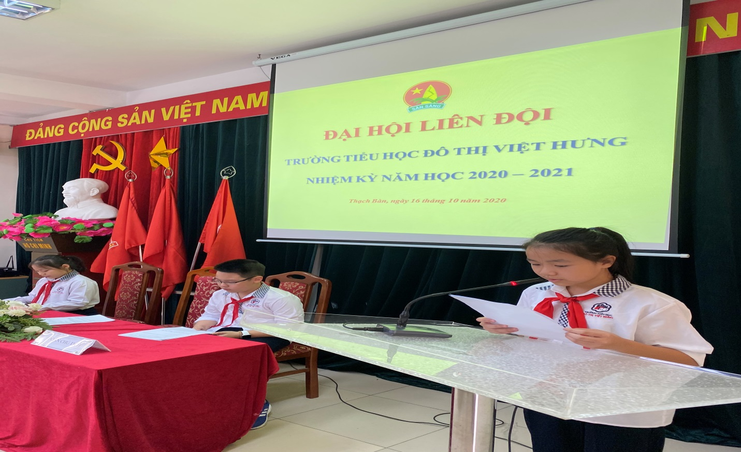
Bạn Nguyễn Thảo Anh thay mặt Liên đội
đọc bản dự thảo phương hướng hoạt động Đội năm học 2020- 2021
Với mục đích thông qua các chương trình hoạt động, thu hút các bạn Đội viên tham gia đông đảo, tích cực rèn luyện phấn đấu trở thành con ngoan trò giỏi, cháu ngoan Bác Hồ, người Đội viên - Đoàn viên tốt xứng đáng danh hiệu “Cháu ngoan Bác Hồ - Chủ nhân Thăng Long”, 100% đại biểu quyết tán thành các chỉ tiêu phấn đấu của Liên đội trong năm học mới.

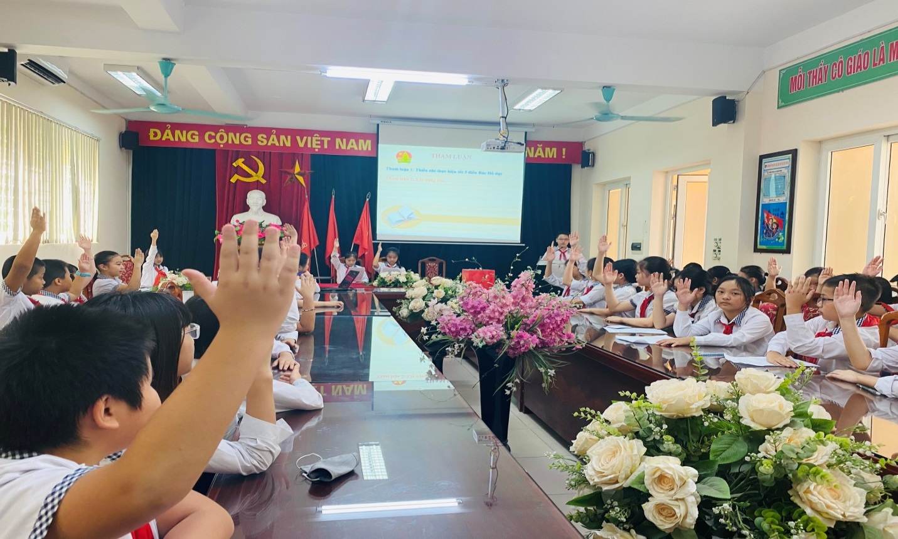
100% Đại hội nhất trí với Báo cáo công tác Đội năm học 2019 – 2020, dự thảo
phương hướng hoạt động và các chỉ tiêu năm học 2020 – 2021

Sau thời gian làm việc nghiêm túc, hiệu quả, Đại hội đã sáng suốt lựa chọn bầu ra BCH Liên đội mới. Kết thúc đại hội là sự ra mắt của BCH Liên đội mới năm học 2020 - 2021 với những lời hứa quyết tâm thực hiện tốt các chỉ tiêu đã đề ra của Liên đội.
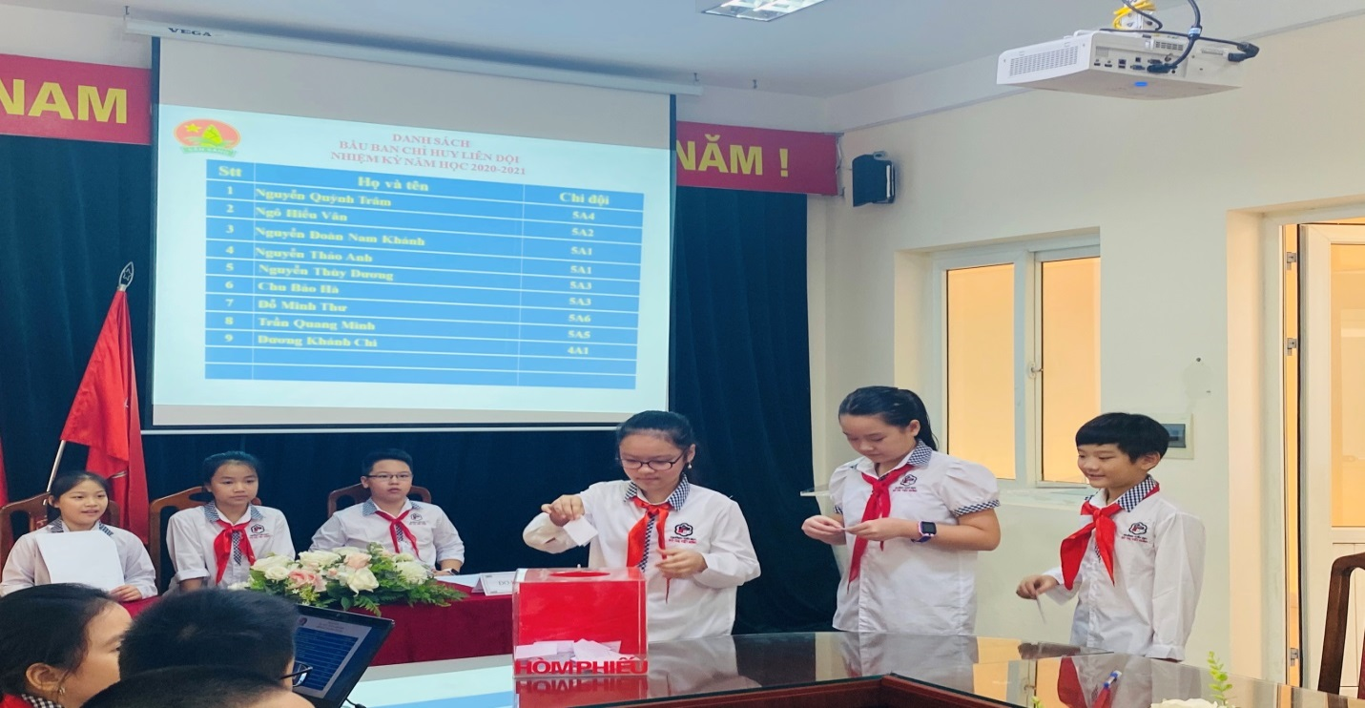
Đại hội đã nghiêm túc lựa chọn các Đội viên xuất sắc nhất
vào Ban Chỉ huy Liên đội

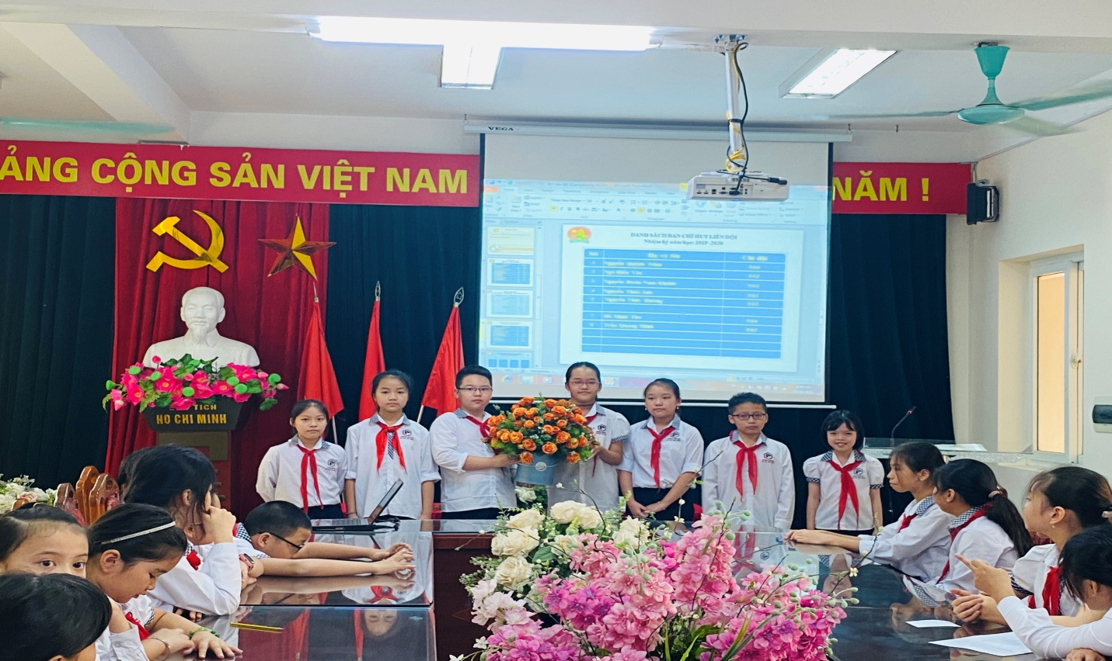
Các Đội viên xuất sắc nhất đã được Đại hội tín nhiệm, lựa chọn vào
Ban Chỉ huy Liên đội năm học 2020 - 2021

Đại hội Liên đội Tiểu học Đô Thị Việt Hưng năm học 2020 2021 đã diễn ra thành công tốt đẹp. Hi vọng trong năm học này, Liên đội tiếp tục phấn đấu và gặt hái được nhiều thành công hơn nữa, mang lại được nhiều thành tích cao trong học tập cũng như các phong trào.
Người viết: Nguyễn Thị Hảo - TPT

